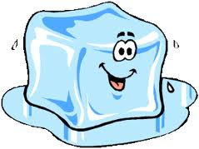

Matière : l’eau et la glace
Découverte du monde
6 séances
C.2

 | Séquence 1 – Domaine de la matière
 | Objectifs | Organisation | Matériel | Durée
SEANCE 1  « Ce que je sais déjà » | • Faire expliciter ce que chacun sait à propos de certains points sur la glace et l’eau  • Établir une base de référence afin d’être capable d'évaluer ce qu’a appris l'élève au bout du module.  Situation problème Défi : La prochaine séance, vous allez recevoir 1 glaçon dans un gobelet, et vous allez devoir le faire fondre le plus vite possible.  Sur votre feuille dessine l’expérience que vous allez faire pour y arriver. | Classe complète    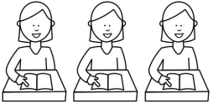  par groupe de 4 | • Fiche élève n°1  • Dessin d’un thermomètre au tableau | 45’
SEANCE 2  Les glaçons fondent : son expérience | • Amener les élèves à repérer que c’est la chaleur (sous différentes formes) qui fait fondre les glaçons.  1) Chaque groupe réalise son expérience.  2) Synthèse rapide (Amener les élèves à repérer que pour comparer la rapidité de fusion il faut faire attention à commencer en même temps.)  - Regrouper les procédures utilisées (avec les mains, dans l'eau froide, dans l'eau tiède, ....)  - Quelle est la manière la plus rapide de faire fondre un glaçon ? => Désaccord dans la classe !  Pourquoi ? (Tout le monde à le même glaçon, tout le monde devrait trouver pareil ...)  3) Construire collectivement une expérience permettant la comparaison (À quoi faut-il faire  attention ? Commencer au même moment). Le maître propose alors d'organiser une série d'expériences  par groupe. Chaque groupe fait l'ensemble des expériences en faisant bien attention de commencer en même temps.  4) Préparation des expériences - répartition des rôles - une feuille A4 par groupe pour dessiner les expériences et savoir qui fait quoi. |  | • Fiche élève n°2  •27 gobelets  • une trentaine de glaçons  • S'il n'y a pas de réfrigérateur à portée, prévoir une glacière  • Prendre une photo de chaque expérience | 45’
SEANCE 3  Les glaçons fondent : comparer les expériences | 1) Réalisations des expériences de comparaison définies à la séance précédente. Chaque groupe s'organise et note ses résultats. Le maître installe une expérience témoin, un gobelet avec un glaçon posé sur la table.  2) Synthèse - connaissances  Affichage des résultats pour déterminer la méthode la plus rapide. Amener les élèves à expliciter pourquoi les glaçons fondent plus vite dans telle ou telle condition. Passer de la nécessité du Soleil à la présence de chaleur. Plus il y a de chaleur, plus c'est rapide.  3) Trace écrite : remplir fiche élève 3 : coller les photos de expériences de la plus rapide à la moins rapide. | 1) groupes  2)en classe complète    3) individuel  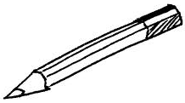 | • Fiche élève n°3  • Les photos réalisées à la séance 2 (photocopiées pour chaque élève)  •27 gobelets  • une trentaine de glaçons  • S'il n'y a pas de réfrigérateur à portée, prévoir une glacière | 45’
Matière : l’eau et la glace
Découverte du monde
6 séances
C.2

SEANCE 4 :  les glaçons fondent-ils partout ? | 2. Mise en situation : Le glaçon dans le gobelet “témoin” présent lors de la dernière séance “à qui on n’a rien fait ” a fondu lui aussi même si ce n’est pas le plus  rapide ... Alors comment se fait-il que ce glaçon là fonde aussi ?  Les élèves débattent et argumentent.  => Il fait suffisamment chaud dans la salle. Proposer alors des situations plus limites pour susciter des désaccords pour déstabiliser les élèves :  - Lister les lieux au tableau. Comment savoir ?  2. Situation problème : Ce que nous cherchons : Les glaçons fondent-ils toujours ? ...  3 : réalisation des expériences. Pour la suite du module il est important qu’il y ait au moins 1 expérience avec conservation totale de la glace. Les élèves mettent l’expérience en place, ils peuvent vérifier l’état de fusion de temps à autre, mais la classe peut travailler sur autre chose pendant que les expériences se poursuivent. (On peut travailler si besoin sur la lecture de la t° sur un thermomètre).  4 : synthèse trace écrite (fiche élève 4) avec les photos réalisées en début de séance |  | • Fiche élève n°4  • Photo des expériences  • 15 gobelets  • 15 thermomètres  • des glaçons (une quarantaine)  • 20 gobelets  • 1 congélateur dans l’école* ou bien 1 boîte isotherme avec un mélange réfrigérant  • 1 réfrigérateur dans l’école | 20’  Puis 20’
SEANCE 5  L’eau est sous forme de glace lorque sa température est en dessous de 0° | 1. Révision lecture du thermomètre avec des températures négatives Un thermomètre dessiné au tableau avec des propositions différentes de températures pour  amener les élèves à donner des températures “au- dessous de zéro”.  2. Ce que nous cherchons : Quelles sont toutes les t° pour  lesquelles l’eau est sous forme de glace ?  3. expériences et mise en commun  Remarque : Pour que les élèves puissent relever une évolution des températures, il faut que l’expérience démarre avec de la glace très froide sortant du congélateur, car si la glace reste trop longtemps dans une glacière elle se met à zéro degrés palier du changement d’état. |  | • 14 gobelets avec de l'eau et un thermomètre placé au congélateur quelques jours avant la séance.  • 1 gobelet avec de l’eau et un thermomètre placé au réfrigérateur  Fiche élève 5 | 45’
SEANCE 6
Evaluation

La matière : l’eau dans tous ces états !
Découverte du monde
Fiche élève 1
Prénom : Date :
C2


Ce que je sais déjà, ce que je pense (représentations initiales).:
1. Qu’est-ce qui fait fondre un glaçon ?


2. Comment conserver un glaçon longtemps ?

3. Une fois qu’un glaçon a fondu, comment refaire un glaçon ?

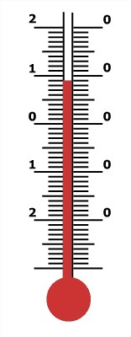
4. Voici ce qu’indique un thermomètre. Quelle température lis-tu ?
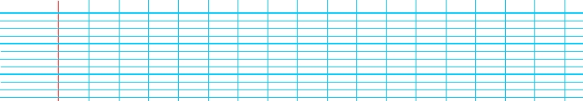

5 ) Défi de la prochaine séance : faire fondre un glaçon le plus vite possible. Dessine (et écris pour les CE1) comment ton groupe compte s’y prendre. Attention, il n’y a pas d’appareil spécial à votre disposition et il est interdit de mettre le glaçon dans la bouche.

La matière : l’eau dans tous ses états !
Découverte du monde
Fiche élève 2
Feuille remplie en groupe, photocopiée une fois le travail terminé. Date :
C2

Nous avons réalisée nos expériences imaginées la semaine.:
1. Est-ce que l’expérience de votre groupe était-elle réalisable ?
Si non, pourquoi ? (matériel requis inexistant ? Procédure trop dangereuse ?) Qu’avez-vous modifié ?Quelle est la manière la plus rapide de faire fondre un glaçon ?
Chaque groupe réalise toutes les expériences. Attention, pour que la comparaison fonctionne, il faut que toutes les expériences débutent en même temps.
Voici la feuille d’expérience du groupe (documents de travail, erreurs non corrigées par la maîtresse).
Oragnisation : qui fait quoi ?

Nos résultats :

La matière : l’eau dans tous ses états !
Découverte du monde
Fiche élève 3
Prénom : Date :
C2

Résulats des expériences:
1. Colles les étiquettes –photos (représentant les expériences) de la plus rapide à la moins rapide.
L’expérience la plus rapide.
L’expérience la moins rapide
Ce que nous avons appris :

C’est la qui fait fondre la glace.
Plus il y a de, plus c’est.
Quand la glace fond, elle se transforme en .
La matière : l’eau dans tous ses états !
Découverte du monde
Fiche élève 4
Prénom : Date :
C2

Nous avons placé un gobelet de glace au congélateur et un autre au réfrigérateur. Nous avons relevé la température de chacun des gobelets.
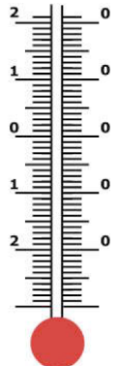

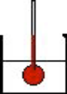
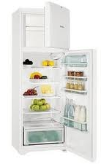
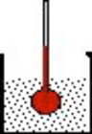
A cette température, l’eau est en 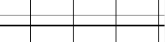

A cette température, l’eau est

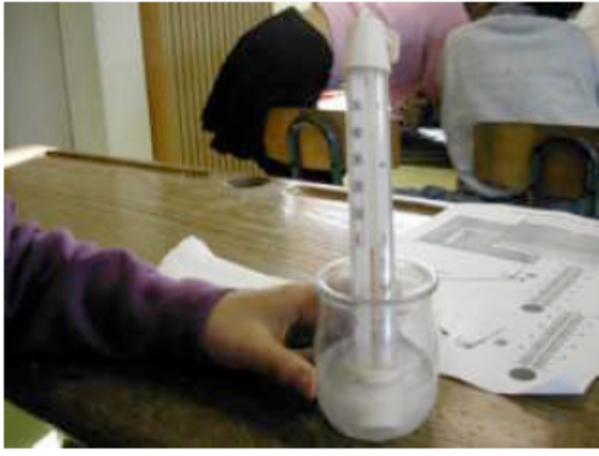
A quelles températures l’eau est sous forme de glace ?
Chaque groupe a un gobelet dans lequel un thermomètre est pris dans de la glace, nous relevons régulièrement la température.
Ce que nous avons appris :
- L’eau est sous forme de pour les
températures en dessous de 0°
- L’eau est sous forme pour les températures au dessus de 0°

